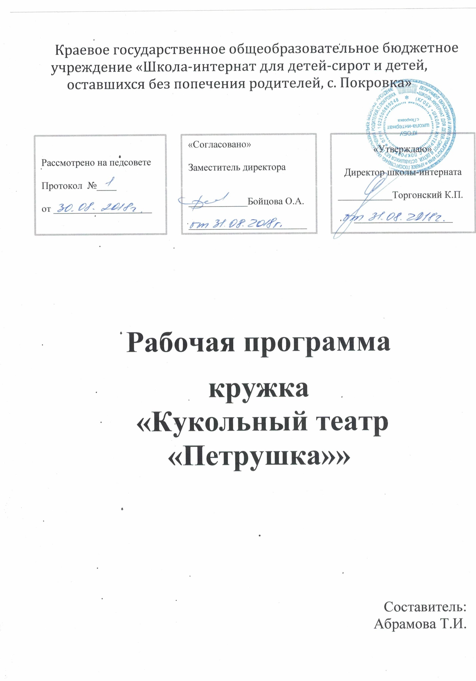

Рабочая программа по дополнительному образованию учащихся 1-4 классов
Кружок «Кукольный театр»

Пояснительная записка
Превращается рука
И в котёнка и в щенка.
Чтоб рука артисткой стала,
Нужно очень-очень мало:
Специальная перчатка,
Ум, талант и …
Всё в порядке!
В. Берестов
Кукольный театр – искусство синтетическое, он воздействует на маленьких зрителей целым комплексом художественных средств: это и художественное слово, и наглядный образ, и живописно-декоративное оформление, и музыка.
Младший школьный возраст это период, когда у ребенка начинают формироваться вкусы, интересы, определенное отношение к окружающему, поэтому очень важно уже детям этого возраста показывать пример дружбы, праведности, отзывчивости, находчивости, храбрости и т.д.
Кукольный театр воздействует на зрителей целым комплексом средств: художественные образы - персонажи, оформление и музыка - все это вместе взято в силу образно - конкретного мышления младшего школьника помогает ребенку легче, ярче и правильнее понять содержание литературного произведения, влияет на развитие его художественного вкуса. Младшие школьники активно включаются в действие, отвечают на вопросы, задаваемые куклами, охотно выполняют их поручения, дают им советы, предупреждают об опасности. Эмоционально пережитый спектакль помогает определить отношение детей к действующим лицам и их поступкам, вызывает желание подражать положительным героям и быть непохожими на отрицательных.
На занятиях дети знакомятся с историей возникновения кукольных театров, с использованием кукол разного вида. Учатся шить кукол, наряды для них, готовить декорации. Учатся управлять куклами: чтобы они ходили, разговаривали, пели, танцевали, общались друг с другом. Знакомятся со сценариями различных сказок, сами составляют сценарии, подбирают музыкальное сопровождение. С подготовленными представлениями выступают перед учениками школы, представляя как полный спектакль, так и включая отрывки в мероприятия, проводимые в школе.
Цели:
- ввести детей в мир театра, дать первоначальное представление о “превращении и перевоплощении” как главном явлении театрального искусства - открыть для детей тайну театра;
- сплочение коллектива детей, занятых единой целью;
- расширение культурного диапазона учеников;
- повышение культуры поведения;
- воспитание и обучение с помощью игры;
- накопление и развитие эмоционального, интеллектуального, нравственного, социального, трудового опыта;
- развивать память, фантазию, внимание.
Задачи:
- Активизировать интерес школьников к искусству театра и искусству вообще, к разным его видам.
- Используя разные методы, формы и содержание театральных упражнений, реализовать три цели: погружение детей в присущую им стихию игры; развитие полезных для учёбы и искусства психологических структур (внимания, воображения, мышления, воли, памяти); придание учебному дню привлекательных для детей качеств интересного и весёлого труда.
- Тренировать не только речь ребёнка, но и навыки коллективной работы (игры со словом, звучание, произношение).
- Учить слушать музыку, не снижая внимания детей друг к другу.
- Учить различать понятие «театр» как здание и театр, как явление общественной жизни, как результат коллективного труда.
- Освоить термины (режиссёр, автор, пьеса, сценарий) и позволить попробовать себя в роли автора, режиссёра, художника.
- Формировать чуткость к правдивому целенаправленному действию, учить управлять голосом и речью: говорить тихо, громко, медленно, басом и т.д.
- Расширять представление о достоверности в театре – основы для понимания «школы переживания» и «школы представления».
- Учить слышать психологическую выразительность речи, играя разные действия с различными текстами или один текст с разными действиями.
- Развивать возможности экспериментирования и творчества.

Педагогические принципы:
- дифференцированный подход к образованию ребенка, учет его индивидуальных возможностей и способностей;
- уважение личности;
- использование метода предметного обучения;
- поощрение творчества, достижения качества, самостоятельного поиска художественного решения;
- предоставление условий для участия в разнообразной деятельности.

Основные компоненты | Способы распознавания
Мотивы и ценности | Интерес к театральному искусству, стремление совершенствовать свои навыки работы с куклой.
Знания | Об истории театра кукол, театральной лексики, профессий людей, которые работают в театре (режиссер, художник, декоратор, бутафор, актер).
Умения | Делать куклы, работать с куклой над ширмой.
Доминантные качества личности | Приобретение необходимых личностных качеств.

Личностные и метапредметные результаты освоения курса «Кукольный театр».
Личностные
Знать
– о формах проявления заботы о человеке при групповом взаимодействии;
- правила поведения на занятиях, раздевалке, в игровом творческом процессе;
- правила игрового общения, о правильном отношении к собственным ошибкам, к победе, поражению
Уметь
-анализировать и сопоставлять, обобщать, делать выводы, проявлять настойчивость в достижении цели;
-соблюдать правила игры и дисциплину;
- правильно взаимодействовать с партнерами по команде (терпимо, имея взаимовыручку и т.д.).
- выражать себя в различных доступных и наиболее привлекательных для ребенка видах творческой и игровой деятельности.-
Применять
- быть сдержанным, терпеливым, вежливым в процессе взаимодействия ;
-подводить самостоятельный итог занятия; анализировать и систематизировать полученные умения и навыки.
Метапредметные
Знать
- знать о ценностном отношении к театру как к культурному наследию народа.
- иметь нравственно-этический опыт взаимодействия со сверстниками, старшими и младшими детьми, взрослыми в соответствии с общепринятыми нравственными нормами.
Уметь
-планировать свои действия в соответствии с поставленной задачей - адекватно воспринимать предложения и оценку учителя, товарища, родителя и других людей
- контролировать и оценивать процесс и результат деятельности;
- выбирать вид чтения в зависимости от цели;
- договариваться и приходить к общему решению в совместной деятельности
- формулировать собственное мнение и позицию
Применять
- полученные сведения о многообразии театрального искусства
- красивую, правильную, четкую, звучную речь как средство полноценного общения.
Предметные результаты
Знать
-необходимые сведения о видах изученных кукол, особенностях работы с куклами разных систем;
- о способах кукловождения кукол разных систем;
-о способе создания перчаточной куклы;
- о сценической речи;
- о декорациях к спектаклю;
- о подборе музыкального сопровождения к спектаклю

Уметь
-работать с куклами изученных систем при показе спектакля;
- создавать куклы перчаточного типа;
-импровизировать;
-работать в группе, в коллективе.
-выступать перед публикой, зрителями.

Применять
- самостоятельно выбирать, организовывать небольшой творческий проект
- иметь первоначальный опыт самореализации в различных видах творческой деятельности,
- формирования потребности и умения выражать себя в доступных видах творчества, игре и использовать накопленные знания.

Содержание программы учебного курса
(96 часов, 3 ч в неделю)
1. . «За кулисами кукольного театра»
Вводное занятие. Театр. История театра кукол. Знакомство с историей возникновения кукольного театра с театральной лексикой, профессиями людей, которые работают в театре.
2. Театральная игра
Игры на развитие памяти, произвольного внимания, воображения, наблюдательности. Этюды на выразительность жестов, с воображаемыми предметами, с заданными обстоятельствами, на эмоции и вежливое поведение. Импровизация игр-драматизаций. Диагностика творческих способностей воспитанников. Развитие навыков выражения различных эмоций, настроений, отдельных черт характера. Театральная игра «Сказка, сказка приходи!»
3. Технология изготовления кукол
Знакомство с составляющими различных видов кукол, с технологией изготовления различных видов кукол. Обучение работе над ширмой: надеть куклу на руку: голову на указательный палец, руки куклы на большой и средний пальцы, проводить куклу над ширмой на вытянутой руке, стараясь делать это плавно, без скачков; проделать предложенные упражнения с каждым ребенком.
4. Технология изготовления декораций
Знакомство с различными видами декораций к спектаклю, с профессией художник–оформитель. Учить готовить декорации. Развивать творческое воображение, умение работать с красками, цветной бумагой, картоном, тканью.
5. Работа театрализованным представлением
Знакомиться с творческими возможностями детей, изучать их жизненный опыт; побуждать к взаимопониманию, терпению, взаимопомощи. Совершенствовать внимание, память. Работать над дикцией, используя чистоговорки, скороговорки. Изучать приемы импровизации с помощью музыки. Развивать память, воображение, общение детей. Разучивать с детьми текст сказки, обращая внимание на артикуляцию, дыхание, голос. Развивать способности детей искренне верить в любую воображаемую ситуацию; учить пользоваться интонацией, произнося фразы грустно, радостно, удивленно, сердито.
6. Ремонт реквизита
Ремонт изготовленных кукол, декорации и бутафории Воспитания трудолюбия, бережного отношения к изделиям, изготовленным своими руками и руками других. Расширять творческими возможностями детей, обогащать их жизненный опыт; побуждать умение сострадать, чувство справедливости, стремление делать добро и бороться со злом.
7. Итоговое занятие
Итог занятий. Обсуждение представленных спектаклей. Формирования умений выражать свои мысли, суждения, выслушивать мнение других. Развитие доброжелательности, чувства коллективизма.

Содержание работы.

- Разновидности театров (беседа). Театр картинок, игрушек. «Волшебные пальцы», теневой театр, драматический.
- Кукольный театр. Из истории возникновения (на доске, перчаточный, марионетки, ростовые куклы и др.).
- Знакомство с театральной лексикой, профессиями людей, которые работают с театре (режиссёр, художник-декоратор, бутафор, актёр, музыкальный оформитель).
- Театр начинается с вешалки, а кукольный театр – с ширмы (беседа о ширме, о работе за ней).
- Выбор и работа над произведениями пьесы (выразительное чтение учителем, беседа).
- Распределение ролей. Чтение произведения учениками.
- Отработка чтения каждой роли.
- Интонация. Настроение, характер персонажей.
- Изготовление кукол. Оформление, внешний вид.
- Обучение соединению действия куклы со словами роли.
- Обучение работе над ширмой.
- Этюды и упражнения с куклами.
- Занятия сценическим движениям.
- Занятия техникой речи.
- Репетиция по эпизодам.
- Прогоны.
- Создание декораций.
- Создание бутафории к спектаклю.
- Монтировочные репетиции.
- Музыкальное оформление спектакля.
- Генеральная репетиция.
- Премьера.
- Реакция зрителей – коррективы.
- Итог занятий.

Примерное содержание занятий

№ | Тема
1 | Вводное занятие. Театр. Его истоки. Что мы знаем о кукольном театре? Знакомство с историей возникновения театра петрушек, с театральной лексикой, профессиями людей, которые работают в театре (режиссер, художник - декоратор, бутафор, актер).
2 | . Таинственные превращения. Ввести детей в мир театра, дать первоначальное представление о “превращении и перевоплощении”, как главном явлении театрального искусства.
3 | Выбор для спектакля пьесы. Выразительное чтение пьес учителем. Беседа о прочитанном.  - Понравились ли пьеса? Кто из ее героев понравился? Хотелось бы сыграть ее? Какова главная мысль этой пьесы? Когда происходит действие? Где оно происходит? Какие картины вы представляете при чтении
4 | .Распределение ролей и чтение произведения учащихся: Определить сколько действующих лиц в пьесе? Каково эмоциональное состояние персонажа? Каков его характер?
5 | Отработка чтения каждой роли: прочитать четко, ясно проговаривая все звуки в словах, не глотать окончания, соблюдать правила дыхания; определить логические ударения, паузы; постараться представить себя на месте персонажа, подумать, как надо читать за “него” и почему именно так.
6 | Обработка чтения каждой роли, репетиция за столом (учить детей умению вживаться в сою роль, учить их интонации передавать настроение, чувства, персонажа).
7 - 8 | Обучение работе над ширмой: надеть куклу на руку: голову на указательный палец, руки куклы на большой и средний пальцы ; проводить куклу над ширмой на вытянутой руке, стараясь делать это плавно, без скачков; проделать предложенные упражнения с каждым ребенком.
9 | Обучение работе над ширмой, чтение каждым кукловодом своей роли, действия роли. Распределение технических обязанностей по спектаклю, установка оформления, декоративных деталей, подача бутафории, помощь друг другу в управлении куклами, звуковое оформление спектакля.
10 | Генеральная репетиция пьесы. Изготовление кукол и бутафории.
11 | Показ пьесы детям.

План работы кукольного кружка
I полугодие (2019-2020 уч. г)
Время проведения | Тема занятия
I четверть  Сентябрь | Организация работы кружка. Какие бывают куклы-артисты? Рассказ, беседа, упражнения с куклами.  Знакомство с новыми куклами.  Знакомство с репертуаром сказок для кукольного театра.
Учим куклу ходить, выполнять разные движения – куклы нашего кружка.
Знакомство с содержанием сказок по охране безопасности, правилам дорожного движения. Распределение ролей.
 | Работа над сказкой « На лесной полянке »: репетиция ролей, подбор кукол, реквизита, декораций.
Октябрь | Показ спектакля к мероприятию по правилам дорожного движения
 | Итоги выступления. Подбор сказки для представления. Работа над сказкой: репетиция, отработка сценок.
Упражнения с перчаточными куклами под музыку.
Работа над сказкой: подбор декораций, реквизита, учим кукол.
Подготовка к празднику «Посвящение в первоклассники». Репетиция сказки «Репка»
Генеральная репетиция.
Постановка кукольного спектакля на празднике начальной школы «Посвящение в первоклассники»
II четверть Ноябрь | Анализ выступления на празднике «Посвящение в первоклассники». Подбор репертуара на новую четверть. Упражнения с куклами под фонограмму сказок.
Учим куклу ходить, танцевать, выполнять разные движения.
Знакомство с содержанием сказок для представления: чтение в лицах.
Упражнения с куклами: мини-сказки, отрывки из сказок.
Подбор кукол, кукловодов; изготовление реквизита, декораций.
Декабрь | Работа по сказке «Заюшкина избушка ». Репетиция, изготовление декораций.
Репетиция сказок. Упражнения с куклами, изготовление новых кукол, реквизита.
Учимся готовить декорации по новой технологии.
Работаем над сказкой: репетиция отрывков, подбор музыки, реквизита.
Просмотр мультфильмов с куклами.
 | Генеральная репетиция сказки. Подготовка кукол, бутафории и декораций.
Куклы встречают Новый год (праздник кукол и кукловодов)
Представление для учеников начальной школы.

План работы кружка кукольного театра
II полугодие (2019-2020 уч. г)
Время проведения | Тема занятия
III четверть  январь | Анализ работы за 1 полугодие. Задачи работы кружка во 2 полугодии. Наводим порядок в кукольном царстве.  Знакомство с репертуаром сказок для кукольного театра.
Работа с куклами: учим ходить, танцевать, выполнять разные движения.
Подготовка кукол, реквизита к спектаклю ________________________
____________________________________
 | Работа над сказкой: репетиция ролей, подбор кукол, реквизита, декораций. Занятия сценическими движениями.
февраль | Работа с куклами: учим кукол говорить, двигаться.  Знакомство с новой сказкой _______________________________________
 | Работа над сказкой «___________________________________»: распределение ролей, подбор кукол.
Музыкальное оформление спектакля.
Репетиция сказки «___________________________________».
Поздравление мальчиков-кукловодов.
Работа над сказкой: подбор декораций, реквизита, учим кукол.
март | Отработка сценических отрывков, движений кукол, смены декораций и реквизита.
Генеральная репетиция.
Показ сказки на открытии предметной недели.
Анализ спектакля. Убираем куклы, наводим порядок.
Репетиция спектакля к Книжкиной неделе.
IV четверть  Апрель | Упражнения с куклами: мини-сказки, отрывки из сказок, смешные истории.
Подготовка к постановке нового спектакля.
Знакомство со сценариями. Выбор..
 | Работа с реквизитом, декорациями. Подбор кукол.
Распределение ролей, подбор кукол.
Упражнения с куклами, изготовление новых кукол, реквизита.
.Музыкальное сопровождение. Подбор музыки.
Отработка сцен.
Театральные игры.
Май | .Создание декораций.  Создание бутафории к спектаклю.
.Прогон спектакля со сценическими отработками.
Декорации, реквизит.
Отработка сценических отрывков.
Музыкальное сопровождение.
Генеральная репетиция.
 | Показ спектакля _____________________________________ для всей школы. Прощание с куклами до следующего учебного года.

